U
E
I
L
L
E
T
T
E
F
R
O
B
I
F
A
C
C
E
S
O
B
G
I
C
H
A
S
S
E
A
S
M
E
H
A
E
I
T
G
R
O
U
P
E
O
C
O
L
U
B
O
O
Z
M
P
E
A
U
A
R
M
E
L
N
M
E
U
A
N
I
M
A
L
A
O
T
E
P
U
I
R
E
G
M
O
T
O
U
J
A
U
D
M
T
E
S
L
E
R
S
P
E
H
I
S

O
I
R
E
M
E
R
E
C
I
U
O
I
S
L
I
P
U
G
O
S
R
T
I
V
H
P
E
I
N

U
R
E
U
N
E
U
S
U
I
T
E
S
T
E
E
O
E
P
A
O
I
T
E
N
T
G
N
U
C
A
V
E
R
N
E
X
I
T
A
C
N
H
U
T
T
E

R

Y

R
E
T
R

E
B
O
E
A
T
R
T
N
L
HORIZONTALEMENT :
Entoure en rouge

caverne
préhistoire
chasse
paroi
animal
cueillette
peinture
habit
peau
biface
groupe
arme
bois
hutte
tente
VERTICALEMENT :
Entoure en vert

homme
grotte
feu
dessin
outil
os
bijou
poterie
bête
guerre
pêche
élevage
mammouth
silex
N
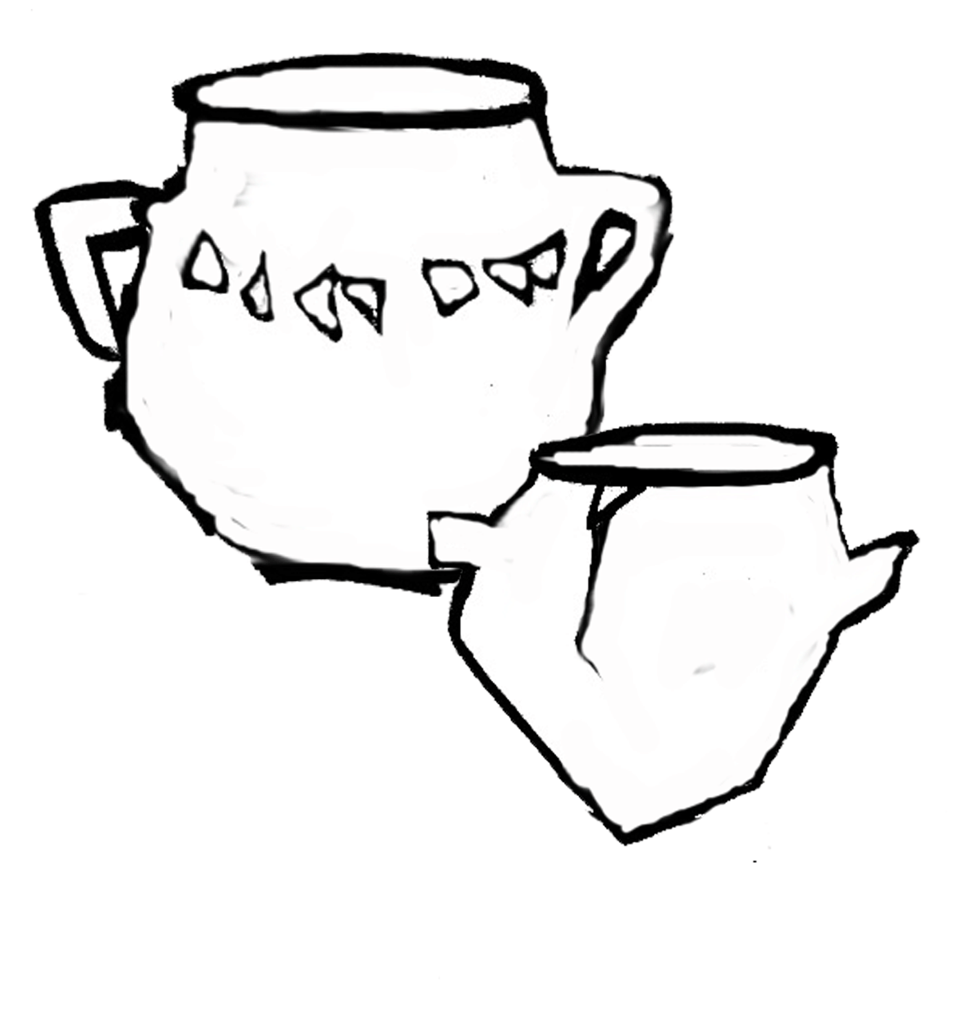
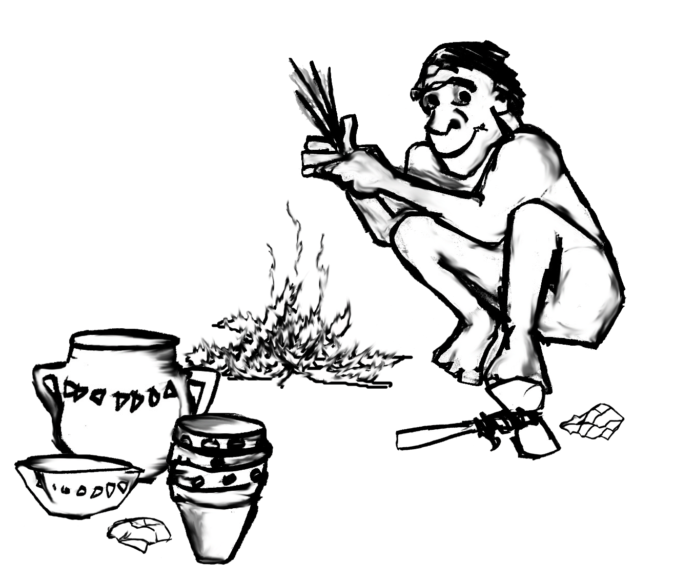
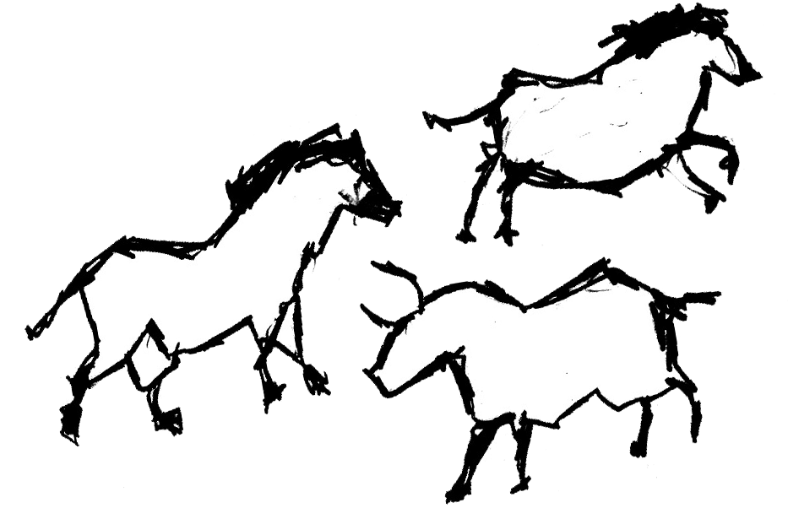
Dessins de Serj Rodrigue

